OpenOffice.org Writer

Writer - это текстовый процессор в составе OpenOffice.org (OOo). В дополнение к обычным особенностям текстового процессора (проверка орфографии, тезаурус, расстановка переносов, автозамена, поиск и замена, автоматическое составление оглавлений и индексов, составление стандартных писем и другое), Writer обеспечивает следующие важные возможности:
- Шаблоны и стили;
- Мощные методы разметки страниц (включая врезки, столбцы и таблицы);
- Встраивание или связывание графики, электронных таблиц и других объектов;
- Встроенные средства рисования;
- Главные документы, используемые для объединения набора документов в один документ;
- Отслеживание изменений в версиях документов;
- Интеграция с базами данных, включая базу данных библиографии; Экспорт в формат PDF, включая закладки;
- И еще многое другое...

Создание нового документа

Вы можете создать пустой документ в Writer несколькими способами:
- Нажатием клавиш Control+N. При нажатии на клавиши Control+N вы создаете новый пустой документ. Если вы уже работаете с открытым документом, то новый документ появляется в новом окне.
- Выбором Файл > Создать > Текстовый документ. Результат будет такой же, как и при нажатии клавиш Control+N.
- Щелчком по иконке Создать на панели инструментов Стандартная.

Создание документа из шаблона

Для создания нового документа в Writer вы можете использовать шаблоны. Шаблоны служат основой для ряда документов, обеспечивая их одинаковую разметку.
После создания нового шаблона на вашей системе Вы можете создавать новые документы, используя их с помощью меню Файл > Создать > Шаблоны и документы. Перед вами откроется окно, в котором Вы можете выбрать шаблон, необходимый для создания вашего документа.

Сохранение документа

Для сохранения документов Writer используется тот же способ, что и для сохранения других документов.

Сохранение документа в формате Microsoft Word
Вам может понадобиться использовать свои документы совместно с другими авторами, которые не используют OOo, а работают с программой Microsoft Word. OOo может читать и сохранять документы в формате Word. Чтобы сохранить документ в файле формата Microsoft Word:
- Сначала сохраните документ в формате Ooo (.ODT). Если этого не сделать, то любые текущие изменения, сделанные вами в этом документе, будут сохранены только в версии документа формата Microsoft Word.
- Затем выберите Файл > Сохранить как. Появится диалоговое окно Сохранить как (рис. 1).
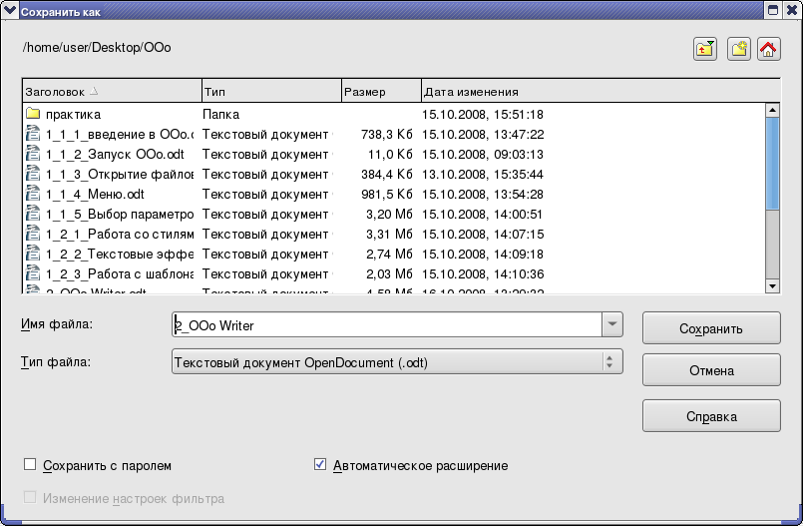

(рис. 1)

Из выпадающего списка Тип файла выберите нужный тип формата Word.
Щелкните по кнопке Сохранить. Начиная с этого момента, все изменения, сделанные вами в этом документе, будут видны только в документе формата Microsoft Word. По сути дела, вы изменили название своего документа. Чтобы вернуться к работе над OOo версией этого документа, вы должны его открыть снова.

Работа с текстом

Работа с текстом (выделение, копирование, вставка, перемещение) в Writer похожа на работу с текстом в любой другой программе. OOo, кроме того, располагает некоторыми удобными способами выделения элементов текста, не расположенных друг за другом, быстрого перемещения абзацев и вставки неформатированного текста.

Выделение непоследовательных элементов
Для выделения непоследовательных элементов с использованием мышки:
- Выделите первую порцию текста.
- Удерживая нажатой клавишу Control, выделите мышкой следующую порцию текста.
- Повторите операцию сколько необходимо раз.
- Теперь вы можете работать с выделенным текстом (копировать его, удалить его, изменить стиль и пр.).
Для выделения непоследовательных элементов с использованием клавиатуры:
- Выделите первую порцию текста.
- Нажмите клавиши Shift+F8. Это переведет Writer в режим «ДОБАВ». Слово ДОБАВ появится в строке статуса.
- Используйте клавиши со стрелками для перемещения к началу следующей порции выделяемого текста. Удерживая нажатой клавишу Shift, выделите эту порцию текста.
- Повторите указанные действия необходимое число раз.
- Теперь вы можете работать с выделенным текстом.
- Нажмите клавишу Esc, чтобы выйти из этого режима.

Вырезание, копирование и вставка текста
Вырезание и копирование текста в Writer выполняется так же, как и в других приложениях. Для этих операций вы можете использовать мышку или клавиатуру.
Вырезать: Выберите Правка > Вырезать, или клавиши Control+X, или значок Вырезать на стандартной панели инструментов.
Копировать: Выберите Правка > Копировать, или клавиши Control+C, или значок Копировать.
Вставить: Выберите Правка > Вставить, или клавиши Control+V, или значок Вставить.

Быстрое перемещение абзацев
Поместите курсор внутрь абзаца. Нажмите и удерживайте нажатой клавишу Control, затем нажмите клавишу со стрелкой вверх или со стрелкой вниз.
Абзац переместится и встанет перед предыдущим абзацем или после следующего абзаца в вашем документе. Чтобы переместить сразу несколько абзацев, выделите по крайней мере часть обоих абзацев перед нажатием клавиш Control+клавиша со стрелкой.

Поиск и замена текста, форматирование
Writer имеет подпункт меню Найти и заменить, с помощью которого можно автоматизировать процесс поиска и замены текста в документе. В дополнение к этому вы также можете:
- Использовать шаблоны поиска (например, символ *) для настройки поиска.
- Находить и заменять специфические форматы текста.
- Находить и заменять стили абзаца.
Чтобы отобразить диалоговое окно Найти и заменить (рис. 2), используйте клавиши Control+F или выберите Правка > Найти и заменить.
В поле Найти введите текст, который вам нужно найти.
Для замены этого текста на другой введите в поле Заменить на новый текст.
Вы также можете выбрать дополнительные параметры поиска, такие как учет регистра, только слово целиком или поиск подобных слов.
После настройки параметров поиска нажмите кнопку Найти. Для замены текста вместо этого нажмите кнопку Заменить.
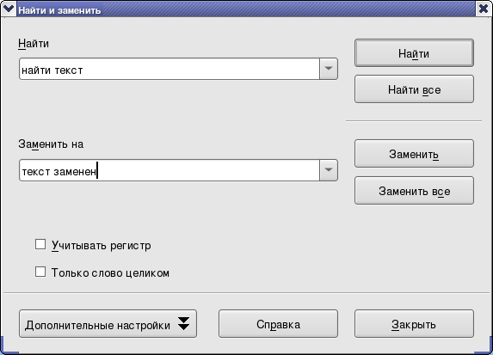

(рис. 2)
Использование групповых символов (регулярные выражения)

Групповые символы (также известные как регулярные выражения) представляют собой комбинации символов, которые задают OOo, как найти то, что надо. Регулярные выражения являются очень мощными, но не интуитивно понятными. Они могут экономить время и усилия, объединяя многократные поиски в один.
Чтобы искать символ, который определен как групповой символ, введите обратный слеш (\) перед символом. Например, чтобы найти текст $5.00, Вы должны задать в качестве условия поиска \$5\.00.
Для использования групповых символов и регулярных выражений при поиске и замене:
В диалоговом окне Найти и заменить нажмите Дополнительные настройки, чтобы увидеть дополнительные параметры. В этом расширенном диалоговом окне установите флажок Регулярное выражение.
Введите текст для поиска, включающий групповые символы в поле Найти и текста замены (если требуется) в поле Заменить на. Не все регулярные выражения работают как символы замены; разрыв строки (\n) один из тех, который действительно работает.
Нажмите Найти, Найти все, Заменить или Заменить все.

Вставка специальных символов

Специальный символ - это символ, которого нет на стандартной клавиатуре.
Чтобы вставить в текст специальный символ:
Выберите Вставить > Специальные символы для отображения диалогового окна Выбор символа (рис. 3).
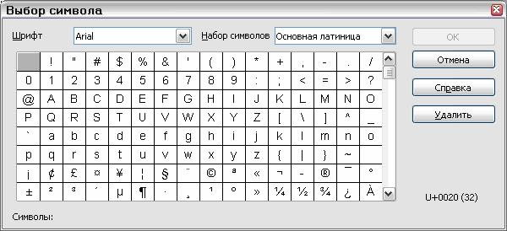

(рис. 3)

Выделите необходимые символы в порядке их следования в тексте и нажмите кнопку OK. Выбранные символы отображаются в нижнем левом углу окна. После выделения символа он показывается в правом нижнем углу вместе с его числовым кодом.
Примечание: Разные шрифты имеют разные специальные символы. Если вы не нашли конкретный специальный символ, попытайтесь выбрать другой Шрифт.

Установка шага табуляции и отступов

Горизонтальная линейка показывает расположение табулостопов по умолчанию, так и табулостопов, установленных вами. Чтобы выбрать единицы измерения и шаг табуляции, выполните Сервис > Параметры > OpenOffice.org Writer > Общие.
Установить или изменить единицы измерения вы можете также щелчком правой кнопки по линейке (рис. 4). В выпадающем списке щелкните по нужной единице измерения.
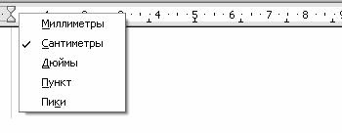

(рис. 4)

Дважды щелкните по пустому месту линейки, чтобы открыть вкладку Отступы и интервалы диалогового окна Абзац. Дважды щелкните по самой линейке, чтобы открыть вкладку Табуляция диалогового окна Абзац, и установите необходимые параметры табуляции (рис. 5).
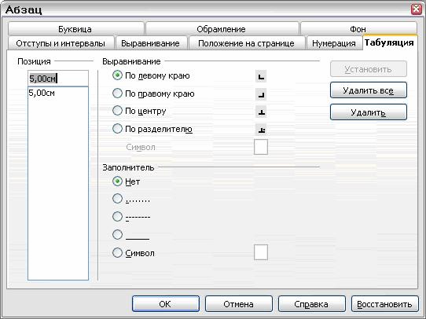

(рис. 5)

Проверка орфографии

Writer обеспечивает проверку орфографии, которая может быть вызвана двумя способами.
- Автопроверка орфографии проверяет каждое слово при его вводе и показывает волнистую красную линию под ошибочными словами. После исправления слова волнистая линия исчезает.
- Для индивидуальной проверки орфографии в документе (или выделенного текста) щелкните по иконке Проверка орфографии. При этом проверяется документ или выделенный текст и открывается окно Проверка грамматики, если найдено любое ошибочное слово.
Некоторые другие возможности проверки орфографии:
- Вы можете изменить язык используемого словаря (например, на испанский, французский или немецкий) в окне Проверка грамматики.
- Вы можете добавить слово в словарь. Щелкните для этого по кнопке Добавить в окне Проверка грамматики и выберите словарь, в который оно будет добавлено.
- Диалоговое окно Параметры инструмента Проверка грамматики имеет ряд различных параметров, таких как проверка слов, написанных прописными буквами, и слов с цифрами. Оно также позволяет управлять словарями пользователя, то есть добавлять или удалять словари, добавлять или удалять слова в словаре.

Использование Автозамены

Функция Автозамены Writer имеет длинный список исправлений общих ошибок ввода текста, которые корректируются автоматически.
Выберите Сервис > Автозамена, чтобы открыть диалоговое окно Автозамена. В нем вы найдете список строк текста, которые будут исправлены и как. В большинстве случаев они удовлетворят вас.
Примечание: Автозамена включена по умолчанию. Чтобы отключить ее, снимите флажок Формат > Автоформат > При вводе.
Чтобы прекратить использование конкретной замены слов, выполните Сервис > Автозамена > Заменить, выделите нужную пару слов и щелкните по кнопке Удалить.
Для добавления нового исправления введите его в поля Заменить и Заменить на и щелкните по кнопке Установить.
Просмотрите другие вкладки диалогового окна для знакомства с другими доступными настройками параметров Автозамены.
Примечание: Автозамена может быть использована для быстрой вставки специальных символов. Например, (c) будет заменено на ©. Вы также можете добавить свои специальные символы.

Использование Дополнения слова

Если Дополнение слова включено, Writer пытается угадать какое слово вы вводите и предлагает дополнить это слово за вас. Чтобы принять это предложение, нажмите клавишу Enter. В противном случае продолжайте ввод слова.
Примечание: Если вы не хотите использовать данную функцию, выполните Сервис > Автозамена > Дополнение слова и снимите флажок Дополнять слова.
Вы можете настроить дополнение слов на вкладке Сервис > Автозамена > Дополнение слова:
- Автоматически добавить пробел в случае вашего согласия на дополнение слова.
- Показывать предлагаемое слово как подсказку (появляющуюся над вводимым словом) вместо дополняющего текста при его вводе.
- Изменять максимальное число записей, запоминаемых для дополнения слова, и минимальную длину слова.
- Удалять отдельные строки из списка дополнения слова.
- Изменять клавишу, принимающую предлагаемое дополнение — параметрами являются клавиши Стрелка вправо, End, Return (Enter) и Пробел.
Примечание: Автоматическое дополнение слова начинает работать только после ввода слова в документ второй раз.

Использование Автотекста

Автотекст разрешает вам связать текст, таблицы, графику и другие элементы с определенной последовательностью букв.
Чтобы связать некоторый текст с буквами Автотекста:
- Введите текст в документ.
- Выделите этот текст.
- Выберите Правка > Автотекст (или нажмите клавиши Control+F3).
- Введите имя для вашей последовательности букв. Writer предлагает использовать одну букву, которую вы можете изменить.
- Щелкните по кнопке Автотекст справа и выберите из меню строку Создать (только текст).
- Щелкните по кнопке Закрыть для возврата в ваш документ.

Форматирование текста

Форматирование абзацев

Вы можете применить много форматов к абзацам с помощью кнопок, расположенных на Панели форматирования. Рис. 6 показывает Панель форматирования в виде плавающей панели, содержащей только кнопки для форматирования абзацев.
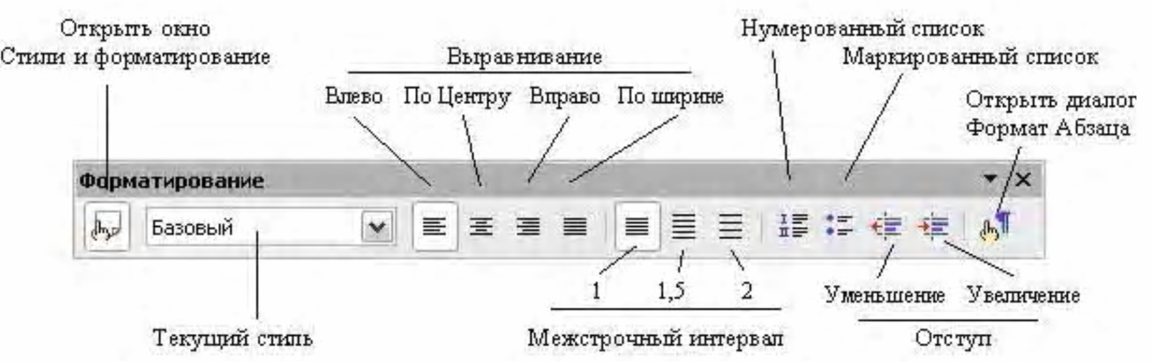

(рис. 6)

Форматирование символов

Вы можете применить к символам большое количество форматов, используя кнопки на Панели форматирования. На рис. 7 показана Панель форматирования, содержащая только кнопки для форматирования символа.
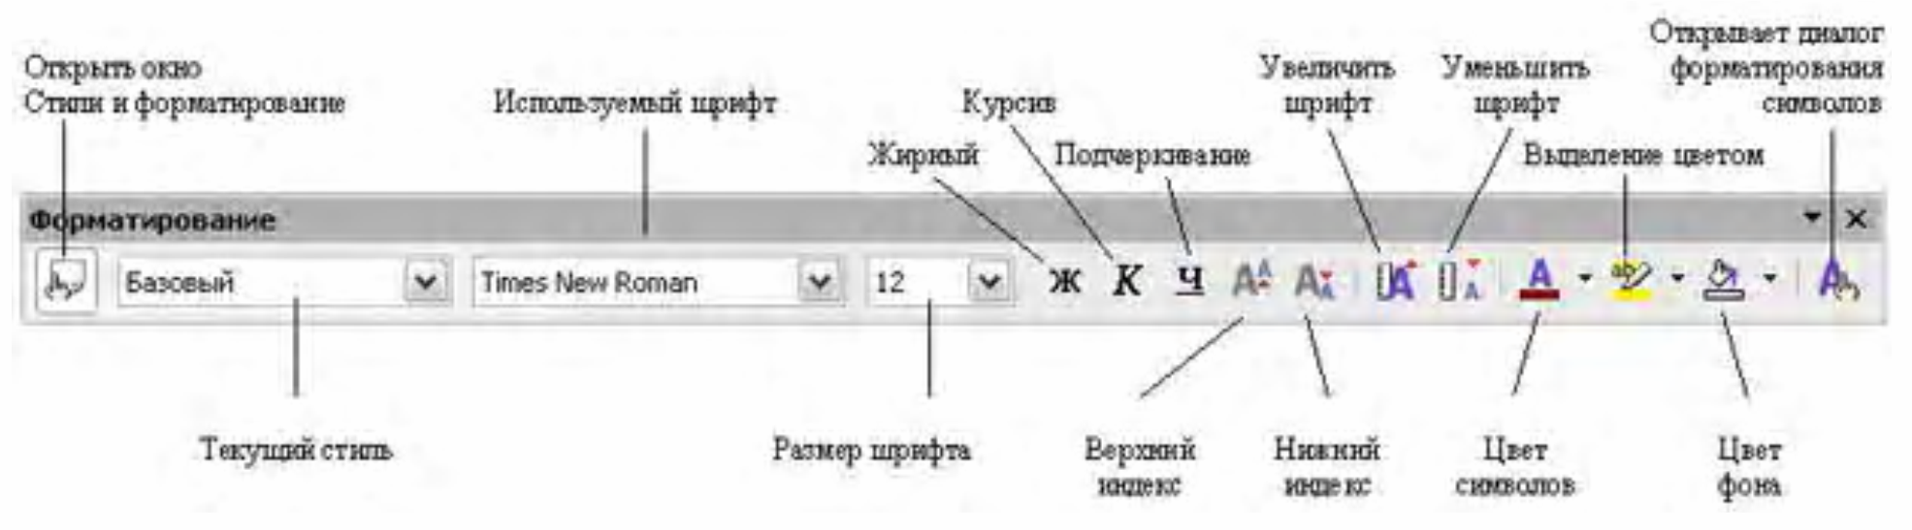

.
(рис. 7)

Автоформатирование

Вы можете настроить Writer для автоматического форматирования отдельных частей документа в соответствии с параметрами, установленными на странице Параметры диалогового окна Автозамена (Сервис > Автозамена > Параметры).
Примечание: Если вы заметили произвольное изменение форматирования вашего документа, то причиной может быть настройка параметров Автозамены.
Для включения или выключения автоформатирования выберите Формат > Автоформат, а затем установите или снимите флажок у соответствующих элементов подменю.

Использование панели Маркеры и нумерация

Используя иконки на панели Маркеры и нумерация, вы можете создать вложенные списки (когда один или более элементов списка имеют подсписки). Вы также можете перемещать вверх или вниз элементы списка или создавать подпункты, а также даже изменять стиль маркеров. Выполните Вид > Панели инструментов > Маркеры и нумерация и вы увидите панель инструментов (рис. 8).
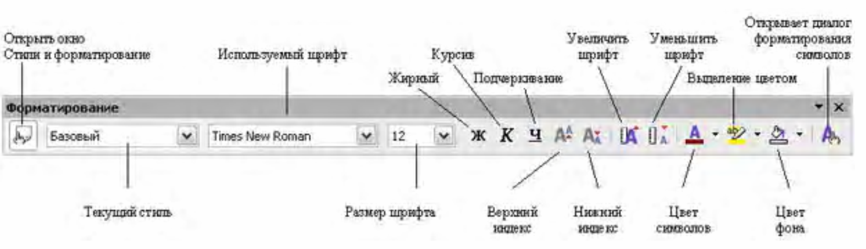

(рис. 8)

Перенос слов

Чтобы включить или выключить автоматический перенос слов:
- Нажмите клавишу F11, чтобы открыть окно Стили и форматирование (рис. 9).
- На странице Стили абзаца окна Стили и форматирование щелкните правой кнопкой по стилю Базовый и выберите Изменить.
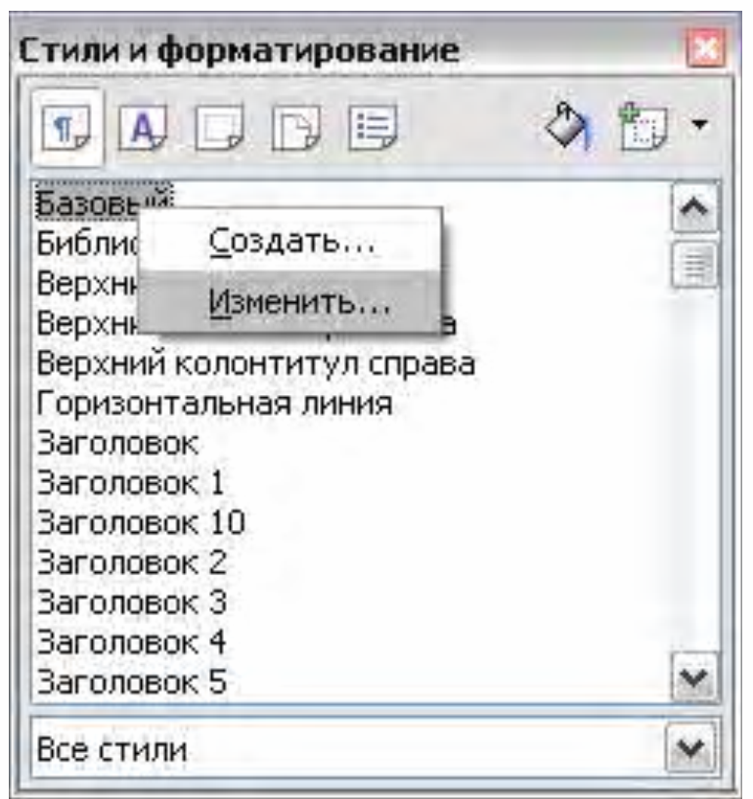

(рис. 9)
- В окне Стиль абзаца перейдите на вкладку На странице.
- В секции Расстановка переносов установите или снимите флажок Автоматический перенос. Нажмите кнопку OK (рис. 10).
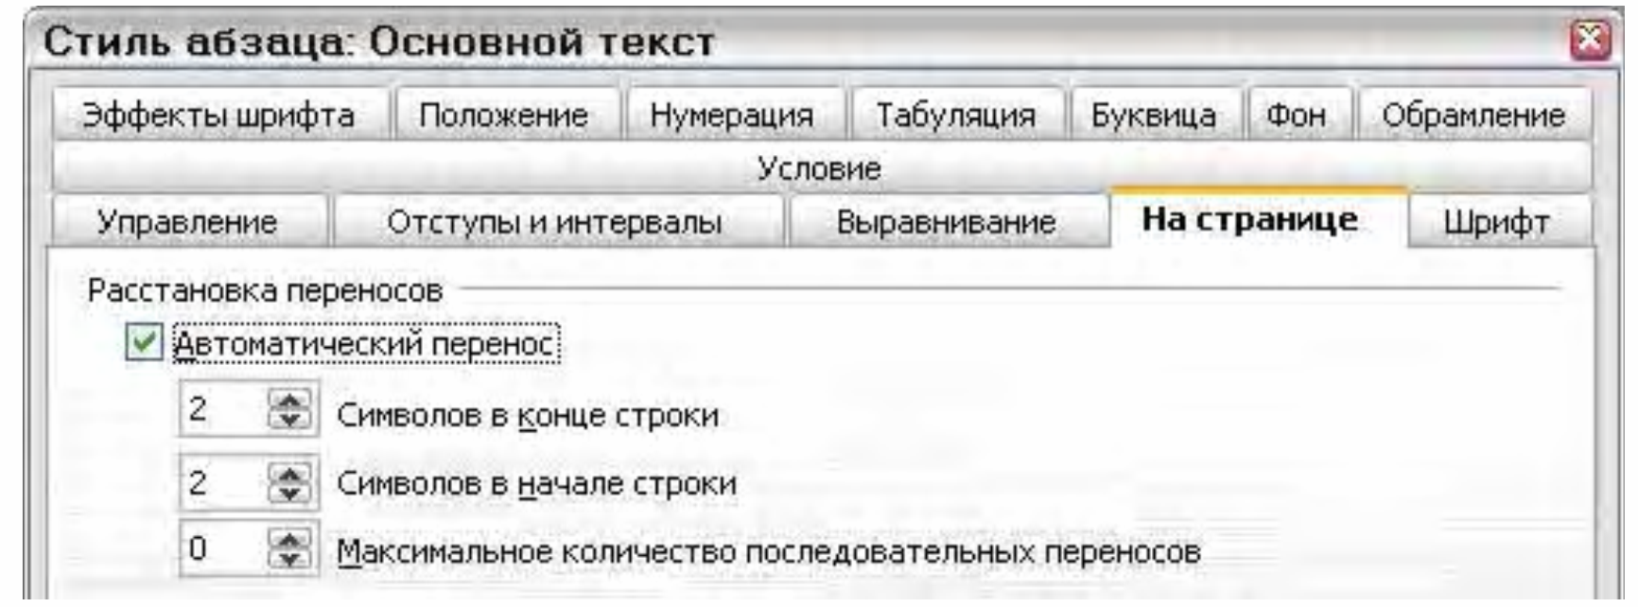

(рис. 10)
Примечание: Включение автоматического переноса для стиля абзаца Базовый влияет на все остальные стили абзаца, основанные на стиле Базовый. Вы можете индивидуально изменить другие стили для отключения переносов. Любые стили, которые не основаны на стиле Базовый, при этом не изменяются.

Отмена и повторение изменений

Для отмены последнего изменения выполните следующую из возможных операций:
- Нажмите клавиши Control+Z.
- Нажмите на значок Отменить на Стандартной панели. Нажмите на небольшой треугольник справа от значка Отменить для вывода списка всех изменений, которые можно отменить (рис. 11). Вы можете выделить несколько изменений и отменить их сразу все вместе.
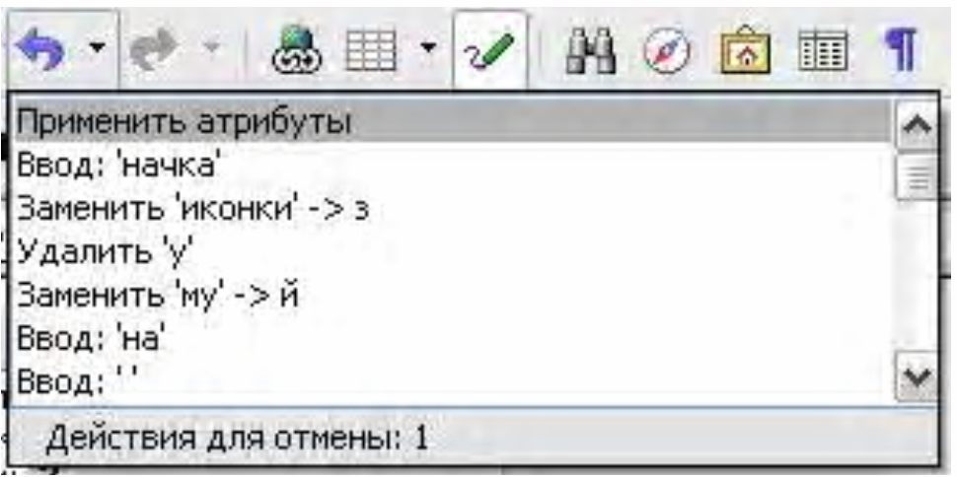

(рис. 11)

- Выберите пункт меню Правка > Отменить. Меню Правка показывает последнее изменение, которое может быть отменено (рис. 12).
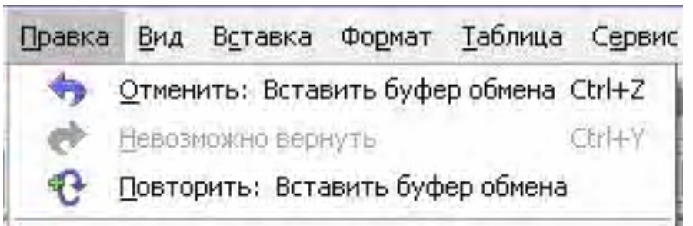

(рис. 12)

После отмены изменений становится активной строка Повторить. Для повторения изменений выполните Правка > Повторить, либо нажмите клавиши Control+Y или нажмите на значок Повторить . Так же как и для значка Отменить, нажмите на треугольник справа от значка и будет показан список изменений, которые могут быть восстановлены.
Для изменения числа изменений, которые запоминает OpenOffice.org, выберите Сервис > Параметры > OpenOffice.org > Память и измените значение поля Количество шагов. Помните, что чем больше шагов для сохранения изменений вы используете, тем больше расходуется память.

Форматирование страниц

Создание верхних и нижних колонтитулов
Верхний колонтитул представляет собой область, которая появляется в верхней части страницы. Нижний колонтитул появляется в нижней части страницы. В колонтитулах размещается такая информация, как номер страницы, которая появляется на каждой странице документа, имеющей этот стиль страницы.
Для вставки верхнего колонтитула выполните Вставить > Верхний колонтитул > Обычный либо колонтитул стиля страницы (рис. 13).
В верхний или нижний колонтитулы часто помещается и другая информация, такая как название документа или главы. Эти элементы лучше всего добавлять в формате полей. При этом, если что-то изменится, колонтитулы также будут автоматически изменены.
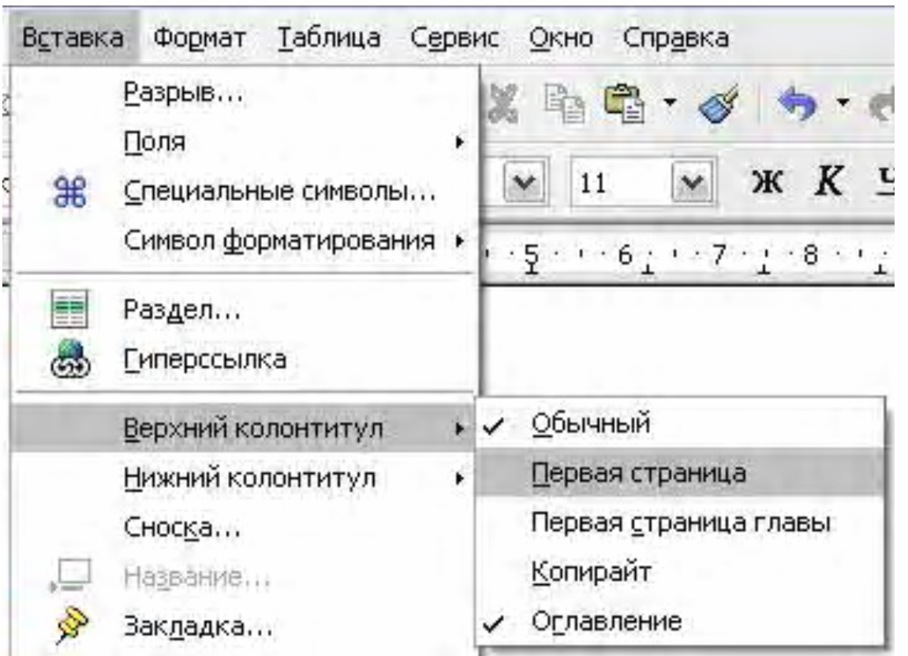

(рис. 13)

Для вставки в верхний колонтитул имени документа:
- Выберите Файл > Свойства > Описание и введите в поле Заголовок название вашего документа.
- Вставьте верхний колонтитул: Вставить > Верхний колонтитул > Обычный.
- Поместите курсор внутри верхнего колонтитула страницы.
- Выберите Вставить > Поля > Заголовок. Заголовок появится на сером фоне (цвет фона при печати не будет виден, а также может быть отключен).
- Для изменения заголовка для всего документа вернитесь снова к Файл > Свойства > Описание.

Нумерация страниц

Для автоматической нумерации страниц:
- Вставьте верхний или нижний колонтитул (в зависимости от того, в какую часть страницы Вы хотите вставить номер страницы).
- Поместите курсор внутри колонтитула, где вы желаете поместить номер страницы, и выполните Вставить > Поля > Номер страницы.

Использование общего числа страниц

Чтобы включить общее число страниц (например: «стр. N из M»):
- Введите слово «стр.» и пробел, затем вставьте номер страницы, как описано выше.
- Нажмите однократно клавишу Пробел, введите слово «из» и пробел, а затем выполните Вставить > Поля > Количество страниц.

Возобновление нумерации страниц

Часто необходимо начать нумерацию страниц с 1, например на странице, следующей за титульной страницей или страницей с оглавлением. Кроме того, многие документы содержат «фронтальный материал» (такой как оглавление), который нумеруется римскими цифрами, и основное тело документа, для нумерации страниц которого применяются арабские цифры, начинающиеся с 1.
Вы можете возобновить нумерацию страниц двумя способами.
Способ 1:
- Поместите курсор в первый абзац новой страницы.
- Выберите Формат > Абзац.
- На вкладке Положение на странице в диалоговом окне Абзац установите флажок Добавить разрывы.
- Затем установите флажок Со стилем страницы и выберите нужный стиль страницы.
- Укажите с какого номера начинать нумерацию и нажмите кнопку OK.
Способ 2:
- Выполнить Вставка > Разрыв.
- По умолчанию, выбран Разрыв страницы в диалоге Вставить разрыв (рис. 14).
- Выберите необходимый Стиль.
- Установите флажок Изменить номер страницы.
- Укажите начальный номер и нажмите кнопку OK.
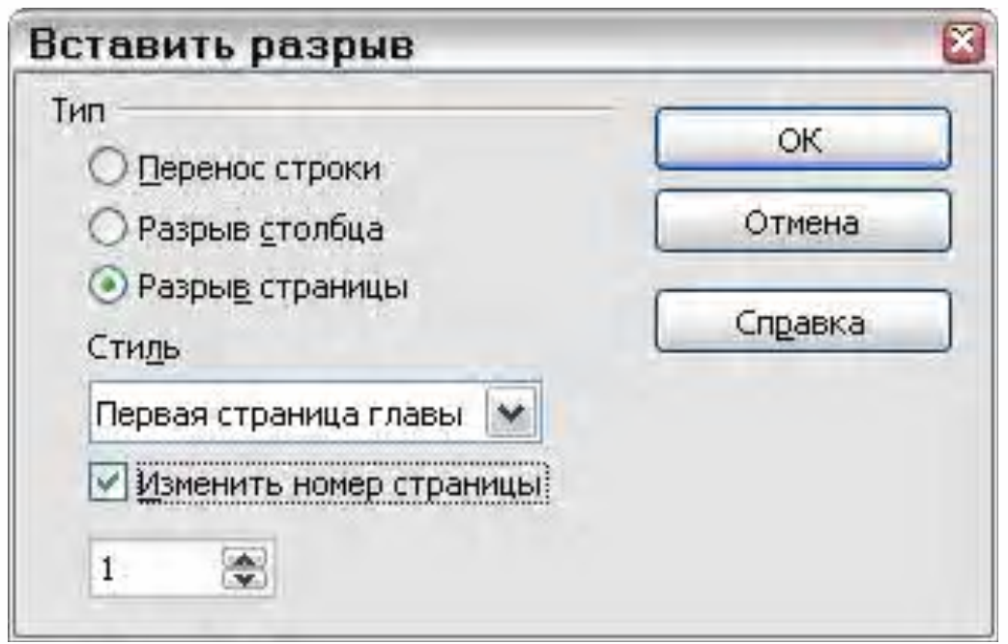

(рис. 14)

Изменение полей страницы

Поля страницы можно изменять двумя способами:
- Используя линейки страниц – быстро и просто, но без точного управления.
- Используя диалог Стиль страницы – можно определять размеры полей с точностью до второго знака после запятой.
Для изменения полей с помощью линейки:
- Серые области линейки отображают поля. Поместите курсор мыши на линию раздела серой и белой областей. Курсор изменит свое изображение на двойную стрелку (рис. 15).
- Удерживайте нажатой левую кнопку мышки и перетаскивайте границу поля.

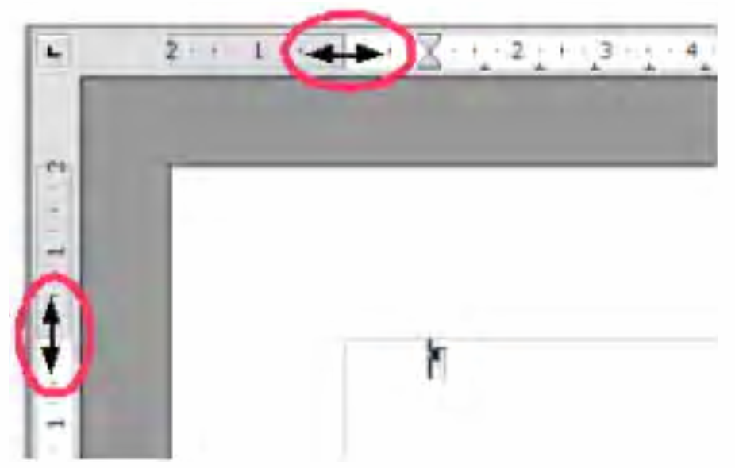

(рис. 15)

Для изменения полей с помощью диалога Стили страницы:
- Щелкните правой кнопкой где-нибудь по странице и выберите из контекстного меню Страница.
- На вкладке Страница диалогового окна введите требуемые значения границ полей в секции Поля.

Печать в Writer

Быстрая печать

Нажмите на значок Печать на панели инструментов Стандартная, чтобы послать весь документ на принтер, заданный по умолчанию для вашего компьютера.
Для получения возможности более полного управления процессом печати используйте Файл > Печать для отображения диалогового окна Печать (рис. 16).
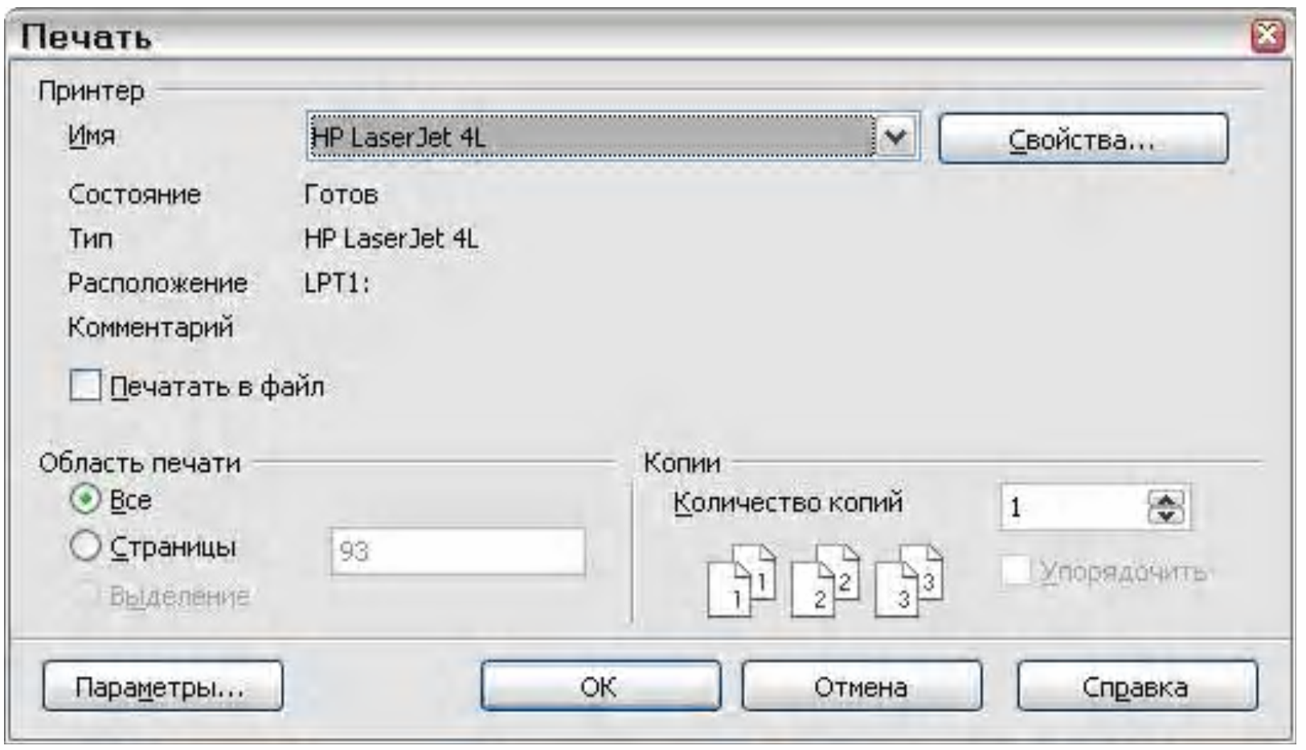

(рис. 16)

В окне Печать Вы можете выбрать:
- Какой принтер использовать (если в вашей системе установлен более чем один принтер) и свойства принтера:
  - ориентацию бумаги (книжная или альбомная),
  - какой лоток подачи бумаги использовать,
  - размер бумаги для печати.
Примечание: Доступные свойства зависят от выбранного принтера; обратитесь к документации на принтер для уточнения деталей.
- Какие страницы печатать, сколько копий и в каком порядке их печатать. Используйте дефис, чтобы определить диапазоны страниц и запятую или точку с запятой для разделения диапазонов; например: 1, 5, 11-14, 34-40. Выделение – подсвеченная часть страницы или страниц.
- Какие элементы печатать. Нажмите кнопку Параметры, чтобы отобразить окно Параметры печати (рис. 17).
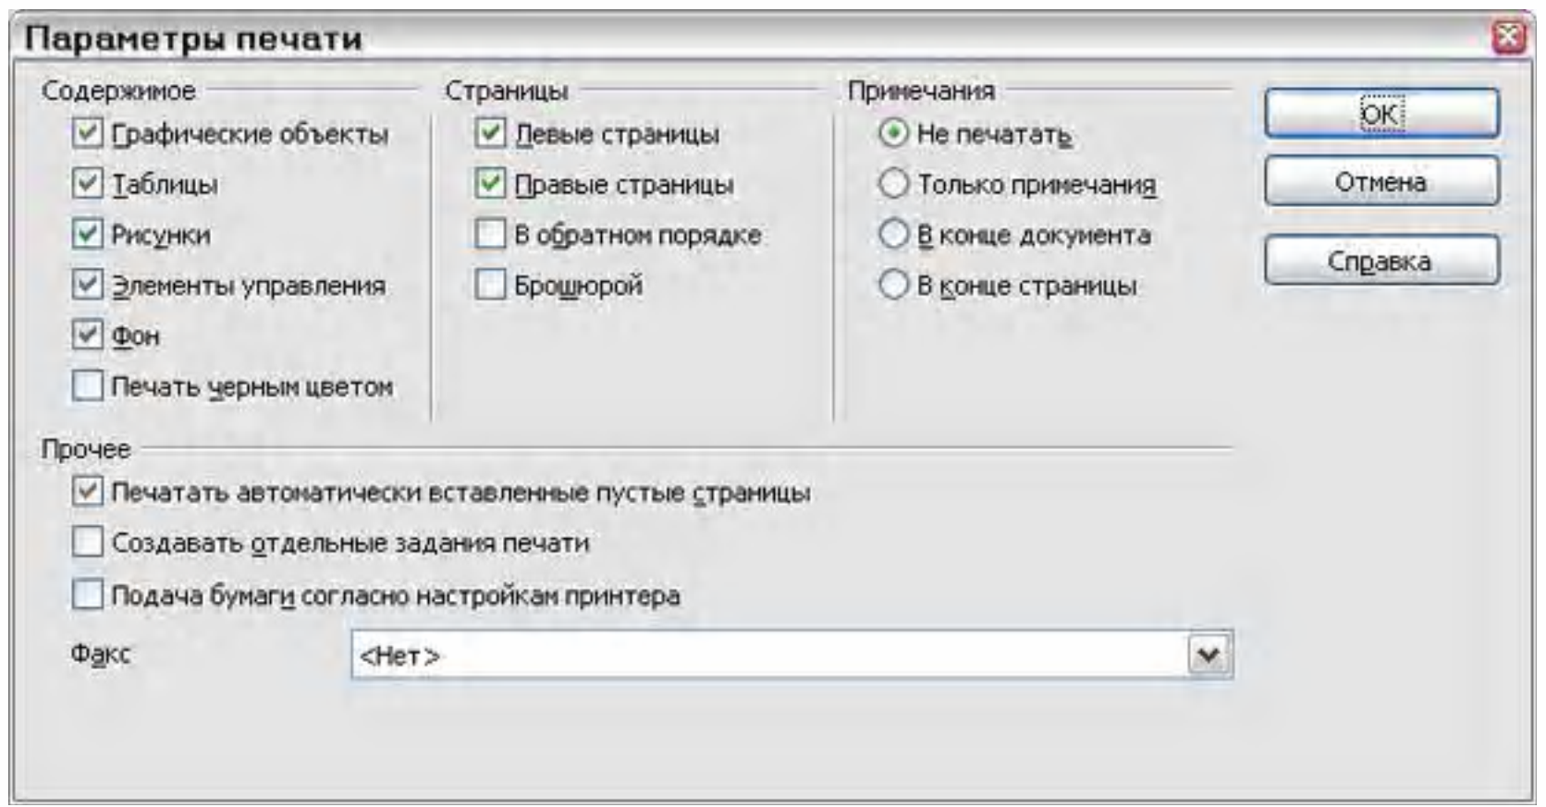

(рис. 17)

Заданные в окне Параметры печати опции применяются только для текущего процесса печати данного документа.
Некоторые из элементов окна Параметры печати включают следующие параметры:
- В разделе Содержимое, Вы можете выбрать не печатать графику или фон страницы в черновиках, например (чтобы сохранить тонер или чернила).
- В разделе Страницы, Вы можете задать печать только левых (четных) или только правых (нечетных) страниц. Эти параметры полезны, когда Вы хотите печатать с обеих сторон листа, но не имеете принтера, который умеет делать это автоматически.
- В разделе Примечания, Вы можете задать, печатать ли примечания, которые были добавлены к вашему документу (с использованием Вставить > Примечание), и где печатать примечания.

Предварительный просмотр страниц перед печатью

Нормальный вид страницы во Writer показывает Вам, как каждая страница выглядит, когда будет напечатана, но он показывает только одну страницу одновременно. Если Вы разрабатываете документ, который будет напечатан на обеих сторонах листа, Вы можете захотеть увидеть, как выглядит разворот. OOo обеспечивает способ сделать это в режиме Предварительного просмотра.
- Выберите Файл > Предварительный просмотр страницы или нажмите кнопку Предварительный просмотр страницы. Окно Writer изменяется для отображения текущей и следующей страницы и показывает инструментальную панель Предварительный просмотр вместо инструментальной панели Форматирование (рис. 18).
- Нажмите на значок Предварительный просмотр книги, чтобы отобразить левые и правые страницы в их правильном взаимном расположении.
- Чтобы распечатать документ из этого режима просмотра, нажмите на значок Печать.

(рис. 18)
Печать брошюрой

Вы можете печатать документ двумя страницами на каждой стороне листа бумаги, упорядочив их так, чтобы, когда напечатанные страницы были согнуты посередине, страницы находились в правильном порядке и формировали буклет или брошюру. Для печати брошюры на одностороннем принтере:
- Спланируйте ваш документ так, чтобы он выглядел хорошо, будучи напечатанным в половинном размере (выберите соответствующие поля, размер шрифта). Выполните Файл > Печать. В окне Печать нажмите Свойства и убедитесь, что принтер настроен на ту же самую ориентацию (книжная или альбомная), как определено в настройках страницы для вашего документа. (Для обычной печати документа ориентация не имеет значения, но принципиальна для брошюр.)
- Нажмите Параметры. В разделе Страницы окна Параметры печати, выберите Брошюрой и Правые страницы. Нажмите OK дважды, чтобы напечатать первую сторону каждой страницы.
- Переверните страницы и поместите их в принтер, новой стороной и в правильной ориентации. Вы, возможно, должны немного поэкспериментировать, чтобы узнать, каким является правильное положение для вашего принтера.
- Нажмите Файл > Печать и потом Свойства, чтобы удостовериться, что настройки принтера остались правильными.
- Нажмите опять Параметры. В разделе Страницы окна Параметры печати выберите Брошюрой и Левые страницы. Нажмите OK дважды для печати второй стороны.

